Specifikacija baze podataka  
BP Shop

Pavle Vignjević 11132/15

BP-Shop je multi-tenant “web shop” desktop aplikacija, namjenjna za koristenje sa “Shop” bazom podataka.

Shop baza podataka je projektovana tako da moze da ispuni zahtjeve siroke primjene u prodaji raznih artikala preko razlicitih aplikacija za različite organizacije(firme). Ovo se postiže sa specifikovanjem aplikacije koja ima jedinstvenI identifikator, naziv, opis. Organizaciju koja koristi tu aplikaciju, ima jedinstveni identifikator, naziv i opis. Korisnici mogu da pristupaju raznim aplikacijama sa različitim ulogama koje su im dodjeljene na nivou organizacije. Uloge imaju jedinstveni identifikator, naziv, opis i identifikator organizacije kojoj pripadaju. Uloga je povezana sa ovlaštenjima koja imaju jedinstveni identifikator, naziv i opis (skup ovlaštenja) .

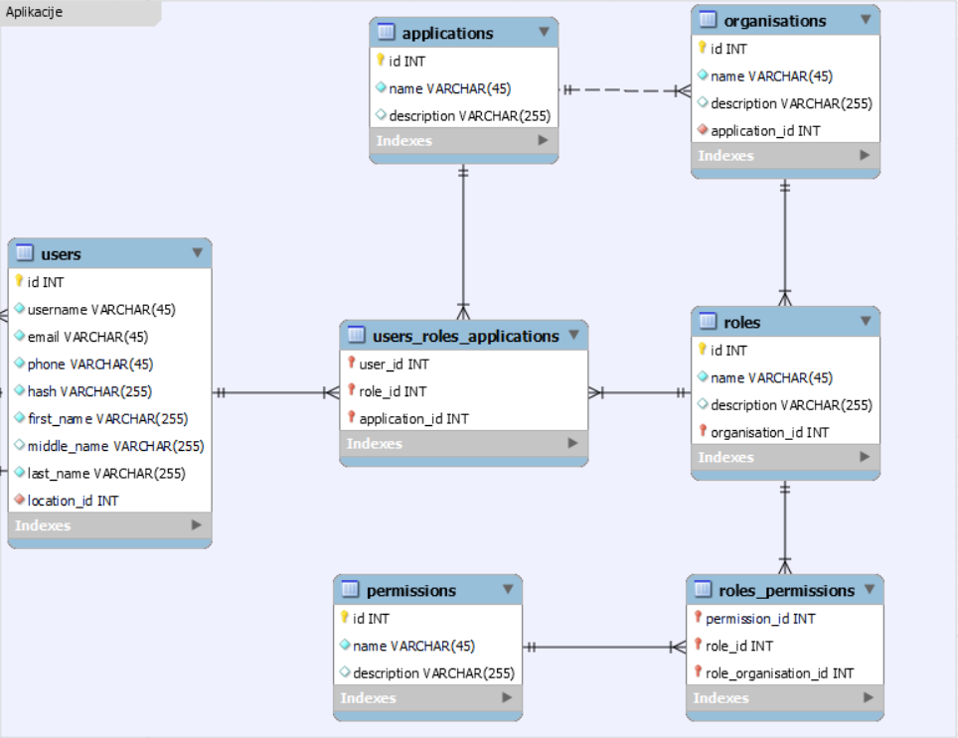 Korisnik pristupa aplikacijama i u zavisnosti od njegove uloge na datoj aplikaciji moze da radi razlicite operacije u zavisnosti od ovlašćenja date uloge. Korisnik ima jedinstveni identifikator, jedinstvenu email adresu, jedinstveno korisnicko ime, puno ime sacinjeno od licnog imena, prezimena i drugog imena, hash koji predstavlja hesh-ovanu lozinku za pristup, broj telefona i povezincu sa lokacijom.

Lokacija je mjesto na koje ce korisnuku doći narudžba. Nju definiše jedinstveni identifikator, naziv, geografska širina i dužina te veza sa gradom, regijom i državom u kojoj se data lokacija nalazi. Država je definisana jedinstvenim identifikatorom, imenom, pozivnim brojem i ISO2 i ISO3 oznakama. Regija je definisana nazivom, opcionim pozivnim brojem i identifikacijom kojoj državi pripada. Grad je definisan sa jedinstvenim identifikatorom, poštanskim brojem, pozivnim brojem, vremenskom zonom, identifikacijama regije i države kojima pripada.

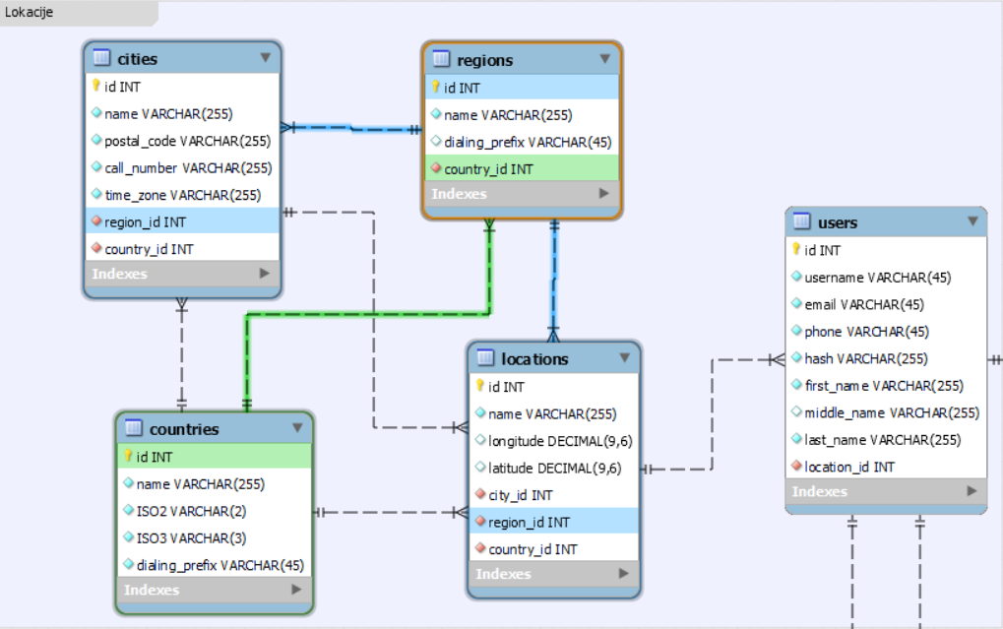 Glavni dio baze podataka BP-shop je cjelina za genericke proizvode, narudžbe i račune. Proizvod je definisan sa jedinstvenim identifikatorm koji može da služi kao bar kod, nazivom, opisom, cijenom i vrstom proizvoda. Vrsta proizvoda služi za lakšu pretragu proizvoda po nekoj logičkoj hijerarhiji. Vrsta proizvoda se sastoji od jedinstvenog identifikatora, naziva, opisa i identifikatora nadvrste proizvoda. Narudžbe su definisane sa jedinstvenim identifikatorom, datumom, statusom narudžbe I identifikatorom korisnika. Status narudžbe je definisan jedinstvenim identifikatorom, nazivom I opisom. Naručeni proizvodi su definisani kao broj proizvoda istog tipa u jednoj narudžbi, oni su definisani identifikatorom proizvoda, identifikatorom narudžbe, količinom I cijenom.

Plaćanje narudžbi se vrši samo kartičnim putem. Kreditna kartica je definisana sa jedinstvenim identifikatorom, brojem kartice, dvocifrenim brojem mjeseca i dvocifrenim brojem godine isteka, vrstom kartice, vlasnikom kartice i identifikatorom korisnika kome kartica pripada. Plaćanje je definisano jedinstvenim identifikatorom, identifikatorom kreditne kartice kojom se vrši placanje, identifikatorom narudžbe koja se pokušava platiti, vrijeme plaćanja, iznos I status plaćanja. Status plaćanja je definisan jedinstvenim identifikatorom, nazivom i opisom.

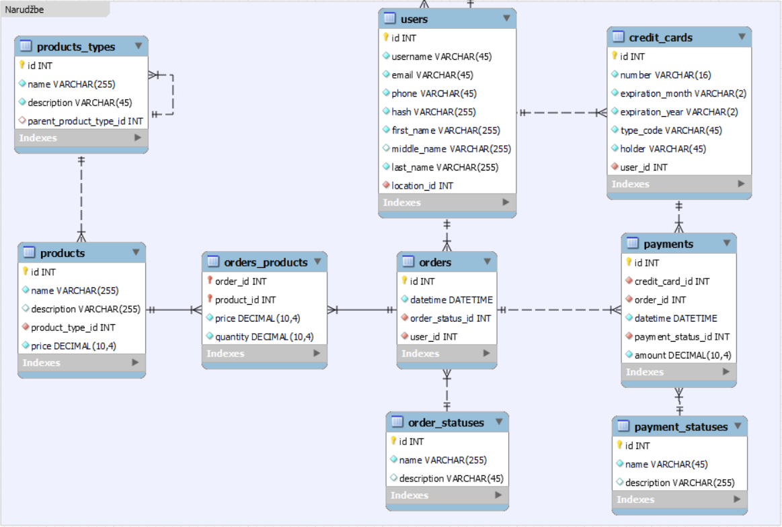  
 BP Shop aplikacija ima tri vrste korisnika (administrator, prodavac i kupac - osnovni korisnik). Svi korisnici se prijavljuju na sistem, a svaka vrsta korisnika ima svoj prikaz i funkcionalnost u sistemu. Administrator je korisnik koji ima najviša prava pristupa, on moze da kreira, modifikuje i briše korisnike sistema i da im pripisuje uloge na sistemu. Prodavac je korisnik koji u sistem, za svoju organizacuju i aplikaciju za datu organizaciju, ima permisije za kreiranje i administraciju rada jedne web prodavnice. Kupac je korisnik koji moze da pregleda ponudjene artikle koji su na stanju u nekoj od ponudjenih prodavnica. On izborom artikala pravi narudzbu koju plaća kreditnom karticom.